Домашнее задание для 1 ДОП, от 5.11./7.11.25.
- Метр.
Повторите всё что мы прошли:
- Октава - это расстояние от одной ноты “до” до следующей ноты “до”.
- Длительность - это продолжительность звучания ноты.
- Ритм - это чередование длительностей.
Метр - это ровное чередование сильных и слабых долей.

“Раз, два, три, четыре, пять”
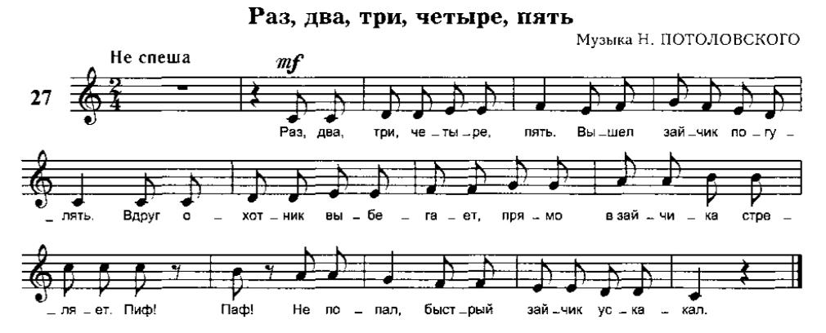
- Прочитать ритм на ти-ти ТА с ладошками;
- Также прочитать ритм, но одновременно ногами шагая МЕТР.
Напомню, что в метре доли по длительности равны четверти. Значит либо делаем один хлопок и ритмослог ТА, либо два коротких хлопка с ритмослогом “ти” на один шаг.
- Ноты третьей, четвёртой и пятой октавы.
В классе записали ноты третьей октавы на нотном стане. Мы уже понимаем закономерность написания нот: одни на линеечках, другие между линеечками. Допишите самостоятельно ноты четвертой октавы и ноту “до” пятой октавы в скрипичном ключе. Можно пользоваться знаками сокращенного письма как на картинке выше. Обратите внимание, что всё это ноты третьей октавы, просто одни написаны на добавочных линеечках сверху, а те что на второй строчке написаны на нотном стане, но с пунктиром над ними, где “8” означает на октаву выше.
